# Instructores

|  |
| --- |
| Índice de contenido Pantalla principal  Descripción  Filtrado  Resultados  Operaciones disponibles  Eliminar  Agregar / Editar  Datos solicitados  Registros duplicados |

## Pantalla principal

### Descripción

En la pantalla de *Instructores* se muestra el catálogo general de instructores disponibles para capacitaciones existentes en la aplicación. Los registros de esta pantalla son insumos para la pantalla de *Bitácoras de capacitación*.

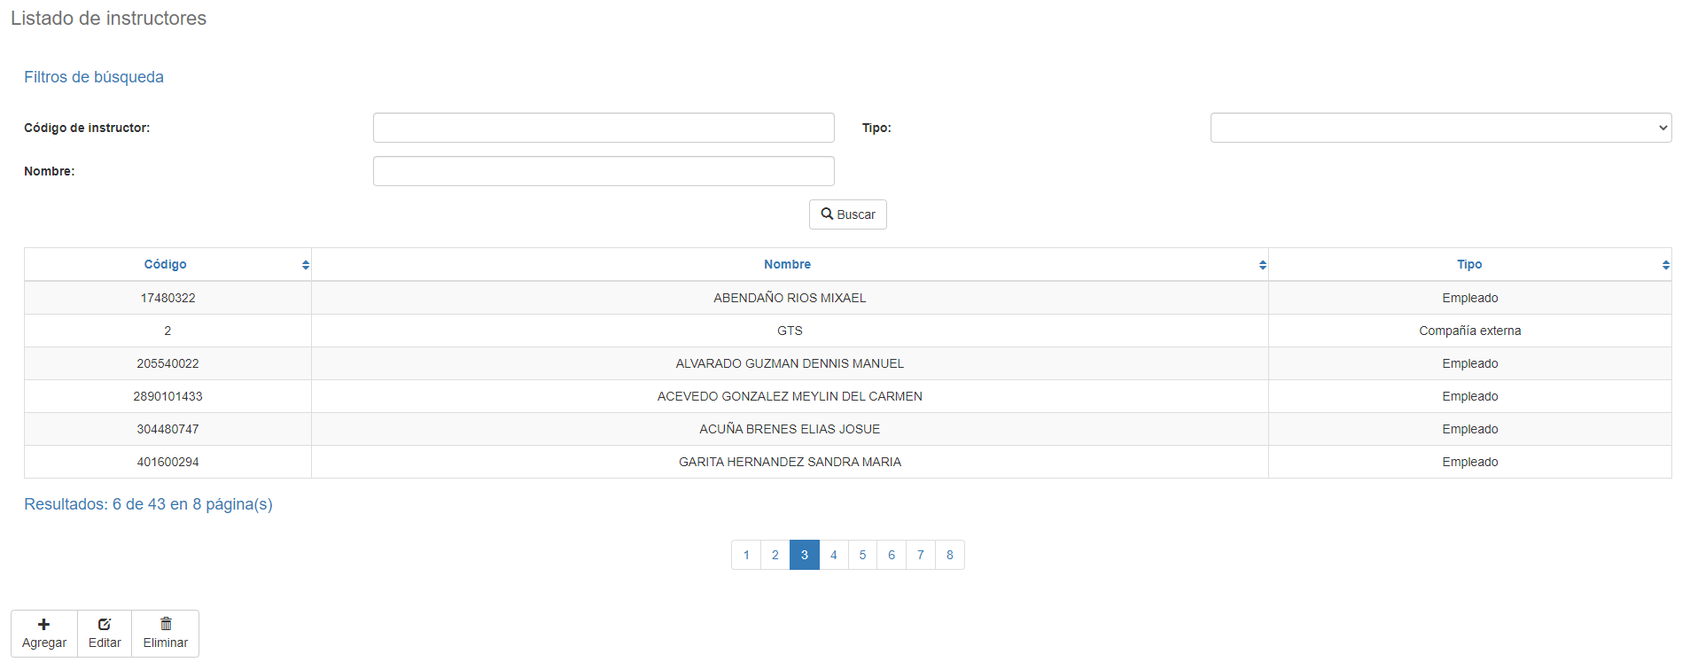

### Filtrado

Ir al inicio

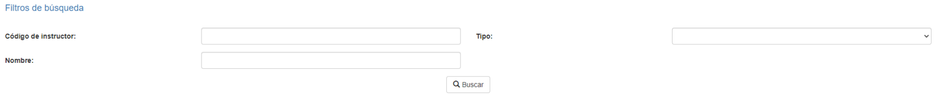El listado de instructores que se muestra en la página principal del mantenimiento puede ser filtrado utilizando los campos disponibles para ello en la parte superior de la ventana: código de instructor, nombre, o bien por tipo. Al incluir uno o más filtros y hacer clic sobre el botón *Buscar* se listarán los instructores que cumplan todos los criterios de búsqueda especificados.

### Resultados

Ir al inicio

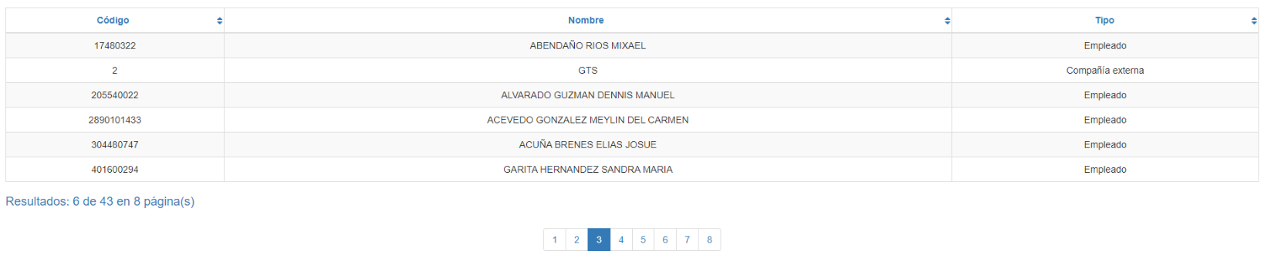

La cantidad de registros recuperados, así como la cantidad de páginas en los que se dividen se mostrarán al pie de la tabla de resultados, donde también podrá seleccionar la página deseada para explorarlos. También puede ordenar los resultados por cada una de las columnas dando clic sobre su encabezado para mostrarlos tanto de manera ascendente como descendente repitiendo el clic sobre el encabezado. Esta operación ordenará todos los registros de todas las páginas disponibles y mostrará los resultados según su preferencia.

## Operaciones disponibles

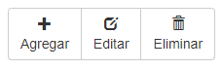En el mantenimiento de *Instructores* se puede agregar instructores al catálogo general, editar o eliminar instructores existentes, así como reactivar instructores previamente borrados.

### Eliminar

Ir al inicio

Para eliminar un registro, seleccione el registro deseado en el listado de instructores disponible y haga clic sobre el botón eliminar. Inmediatamente el sistema mostrará una pantalla de confirmación donde podrá proceder con la operación o cancelar la misma.

Al confirmar la operación de eliminado, el sistema deshabilitará el registro, pero conservará su información para la historia de los datos de manera que será posible recuperar este registro en el futuro.

### Agregar / Editar

Ir al inicio

Si se desea agregar un instructor nuevo en la aplicación se debe dar clic en el botón de Agregar. Al dar clic se mostrará una pantalla emergente donde se solicitarán los datos necesarios para la operación. Esta pantalla emergente es la misma que aparecerá al seleccionar un registro del listado y dar clic en el botón Editar para modificar sus datos.

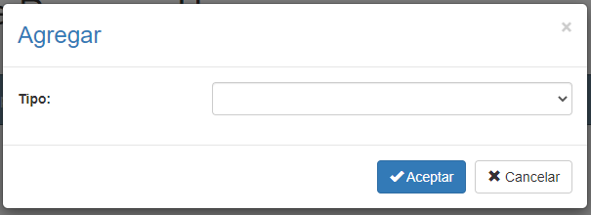

Al agregar un instructor primeramente deberá seleccionar el tipo de instructor: empleado, compañía o persona externas. Según el tipo de instructor seleccionado deberá llenar distintos datos.

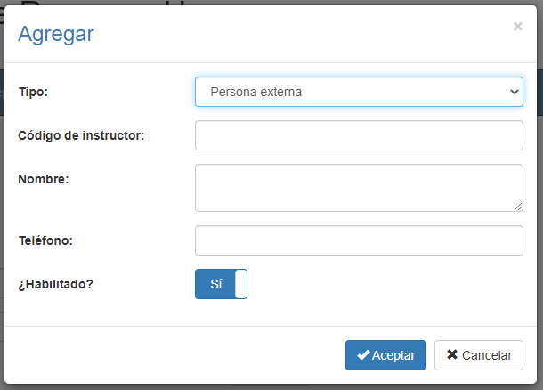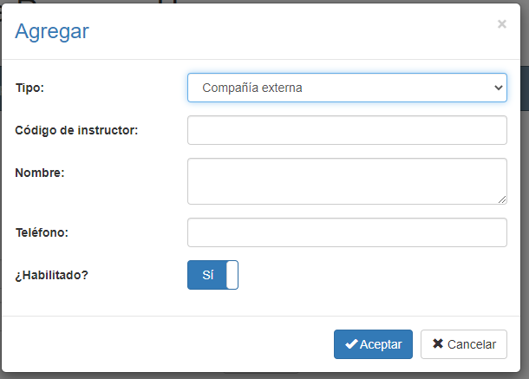

### Datos solicitados

Ir al inicio

La pantalla de agregar/editar presenta los siguientes campos:

|  |  |
| --- | --- |
| **Tipo: Compañía y Persona externas** | |
| **Campo** | **Descripción** |
| Código de instructor | Código alfanumérico de longitud máxima de 10 caracteres, que representará al instructor en el sistema. |
| Nombre | Descripción alfanumérica de longitud máxima de 500 caracteres, con el nombre del instructor en el sistema. |
| Teléfono | Descripción alfanumérica opcional de longitud máxima de 20 caracteres, con el teléfono del instructor en el sistema. |
| ¿Habilitado? | Indica si el instructor se encuentra activo para ser usado en el sistema. |

|  |  |
| --- | --- |
| **Tipo: Empleado** | |
| **Campo** | **Descripción** |
| Buscar empleado | Ingrese parte del nombre del empleado deseado y espere a que el sistema complete la lista con los resultados de búsqueda de los empleados existentes que cumplen el criterio de búsqueda. Si el registro deseado no aparece, sea más específico en el criterio de búsqueda y repita la operación.  Cuando el registro deseado aparezca en los resultados de búsqueda, seleccione el botón con un check junto al nombre del empleado. Esto creará una asociación entre el instructor y el empleado seleccionado y podrá ver aparecer el código del empleado y su nombre en la información del instructor. |
| Teléfono | Descripción alfanumérica opcional de longitud máxima de 20 caracteres, con el teléfono del instructor en el sistema. |
| ¿Habilitado? | Indica si el instructor se encuentra activo para ser usado en el sistema. |

Al agregar o editar un instructor haga clic en el botón aceptar para finalizar la operación o bien en cancelar o en el ícono de cerrar en la parte superior derecha de la pantalla emergente para cancelar la operación.

### Registros duplicados

Ir al inicio

Al finalizar una operación de agregado o edición el sistema validará que la información tanto por código como por nombre no se repita con ningún otro instructor en el sistema. De ser el caso que algún dato se repita el sistema le dará la advertencia y algunas opciones para proceder:

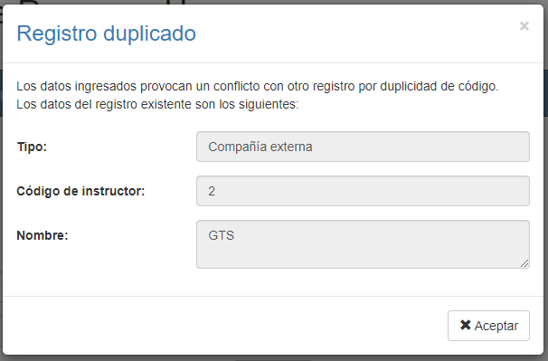Esta pantalla aparecerá cuando el registro ingresado provoque un conflicto con otro registro activo en el sistema. En este caso no hay más opción que aceptar la advertencia y modificar los datos.

### Registro desactivado

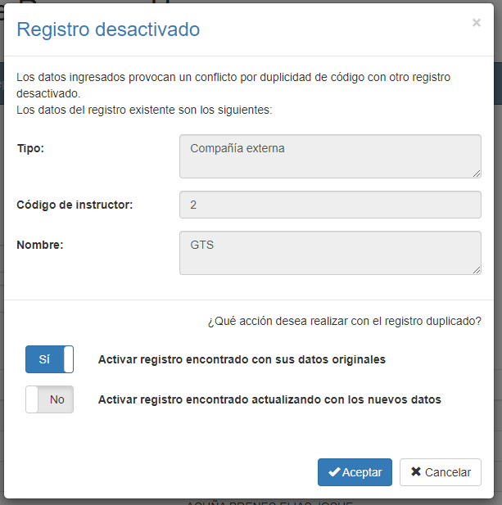

Esta pantalla aparecerá cuando el registro ingresado provoque un conflicto con un registro inactivo en el sistema. En este caso el sistema presenta dos opciones:

1. Activar el registro encontrado con sus datos originales: Con esta opción seleccionada el sistema no agregará un nuevo registro ni modificará el registro encontrado sino solamente activará el registro encontrado con sus datos originales.
2. Activar registro encontrado actualizando con los nuevos datos: Con esta opción seleccionada el sistema no agregará un nuevo registro, sino que modificará el registro encontrado con los datos ingresados y activará ese registro para ser utilizado con la nueva información y toda su historia en el sistema.

En caso de no estar seguro de cual es la mejor opción en su escenario le recomendamos contactara al administrador y exponer la situación.